Programų sistemų architektūros projektas
Komandos pavadinimas: Such team

Nariai:
- Mark Ganusevič
- Oleg Smelov

Sistemos apibūdinimas

Pavadinimas
Chasing Past

Tikslas
Sukurti naršyklinį kelių žaidėjų žaidimą, simuliuojantį kovą kardais.

Dalykinis aprašymas
Žaidimas turi veikti naujausiose naršyklėse ir neturi reikalauti nieko papildomai instaliuoti. Žaidėjai pereina į žaidimo puslapį, kur yra ieškomas jiems priešininkas (kitas žaidėjas). Suradus priešininką, prasideda žaidimas. Žaidėjai kontroliuoja žmogeliuką, kuris gali bėgioti po jam išskirtą lauką bei atakuoti kitą žaidėją kardu. Sėkmingai atakuotas žaidėjas miršta, jį atakavęs žaidėjas gauna vieną tašką, žaidimas yra restartuojamas, prasideda kitas lygis. Pirmas žaidėjas, surinkęs 10 taškų, laimi dvikovą.

Use case diagrama
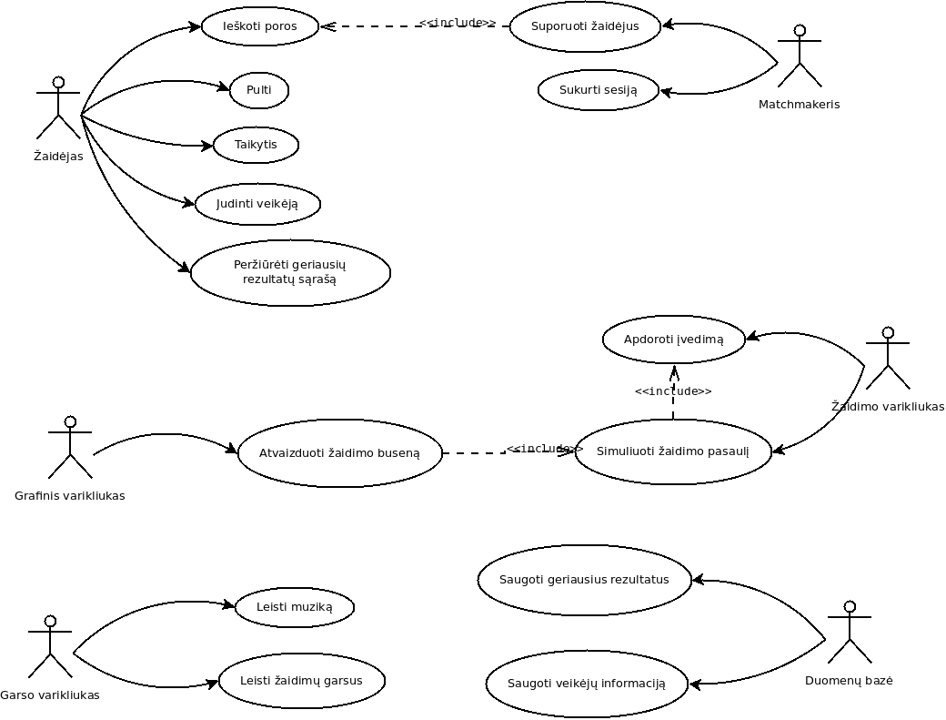
Aktorius | Aprašymas
Žaidėjas | Aktoriui įkrovus puslapį, jam yra ieškoma pora, jei nesurandama, jis įtraukiamas į laukiančiųjų sąrašą. Suporavus du žaidėjus jie gauna galimybę kontroliuoti savo veikėją: judinti, pulti, taikytis.
Matchmakeris | Atsakingas už žaidėjų suporavimą bei žaidimų sesijų kūrimą.
Grafinis varikliukas | Atsako už žaidimo pasaulio atvaizdavimą vartotojo naršyklėje.
Žaidimo varikliukas | Reaguoja į vartotojo įvedimą (puolimas, taikymasis, judėjimas) ir simuliuoja žaidimo pasaulį.
Garso varikliukas | Naudojamas muzikai ir įvairiems žaidimo garsams leisti.
Duomenų bazės | Atsako už duomenų (geriausius rezultatų ir veikėjų informacijos) saugojimą.

Funkcija | Aprašymas
Ieškoti poros | Kai žaidėjas įjungia žaidimą, yra siunčiama užklausa į serverį rasti tam žaidėjui porą (kitą žaidėją).
Pulti | Kai žaidėjas spaudžia pelės mygtuką, jis puola kitą žaidėją. Jei pataiko į kitą žaidėją, jis praranda gyvybes.
Taikytis | Priklausomai nuo pelės pozicijos žaidėjo atžvilgiu yra skaičiuojama puolimo kryptis.
Judinti veikėją | Žaidėją galima judinti naudojant strelytes arba WASD mygtukus.
Peržiūrėti geriausių rezultatų sąrašą | Mygtukas “See highest scores”, kuris leidžia pamatyti geriausių rezultatų sąrašą.
Suporuoti žaidėjus | Matchmakeris suporuoja du žaidėjus kartu.
Sukurti sesiją | Suporuotiems žaidėjams yra sukuriamas atskiras žaidimo pasaulis.
Apdoroti įvedimą | Žaidimo varikliukas gauna įvedimą (kas ir kada buvo paspausta).
Simuliuoti žaidimo pasaulį | Pagal gautą įvedimą yra priimami sprendimai, apskaičiuojamos žaidimų pozicijos, jų būklė.
Atvaizduoti žaidimo būseną | Naršyklė piešia žaidimo pasaulį.
Leisti muziką | Naršyklė leidžia muziką.
Leisti žaidimo garsus | Tam tikrais momentais yra paleidžiami garso efektai, pavyzdžiui, puolant ar bėgant.
Saugoti geriausių rezultatus | Geriausių rezultatų sąrašas yra saugomas serverio duomenų bazėje.
Saugoti veikėjų informaciją | DB saugo veikėjų informaciją (prisijungimai, atributai, pavadinimai).

Klasių diagrama
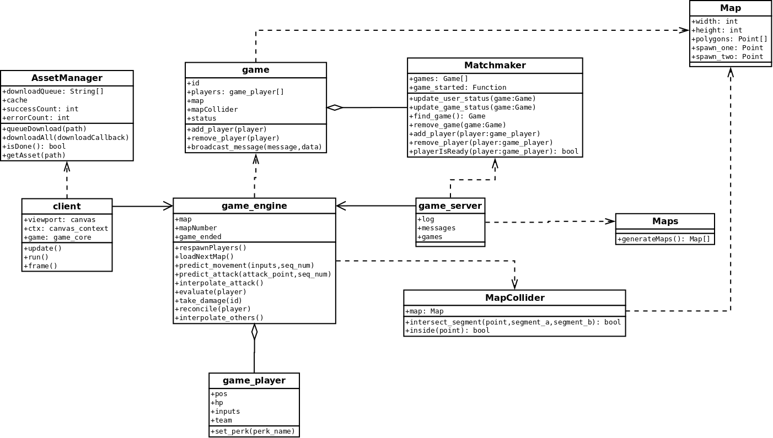
Naudojamos technologijos (node.js) leidžia mums naudoti dalį parašyto kodo ir naršyklėje, ir serveryje. Šiuo atveju kai kurios klasės naudojamos kaip kliente, taip ir serveryje.
client klasė veikia tik naršyklėje ir atsako už komunikavimą su serveriu, žaidimo atvaizdavimą naršyklėje.
game_server klasė veikia tik serveryje, atsakinga už šiuo metu žaidžiamus žaidimus, apdoroja klientų užklausas.
game_engine atsakinga už vieno žaidimo būseną, saugo praėjusį žaidimo laiką, apdoroja pagrindinę žaidimo logiką, fiziką, žaidėjų susikirtimus, apdoroja įvedimą.
game_player saugo vieno žaidėjo būseną, jo poziciją, dydį, įvestas komandas ir panašiai.
game saugo informacija apie žaidimą.
AssetManager atsako už žaidimo failų (paveiksliukai, garsas ir t.t.) įkrovimą.
Matchmaker atsako už žaidėjų suporavimą.
Map saugo informacija apie žemėlapį.
MapCollider naudojamas kollizijoms su žaidimo pasauliu. Ši klasė apskaičiuoja, ar taškas yra žaidimo pasaulyje, kur galima būti, ar yra išorėje.
Maps užkrauna žemėlapius.

Sistemos architektūra
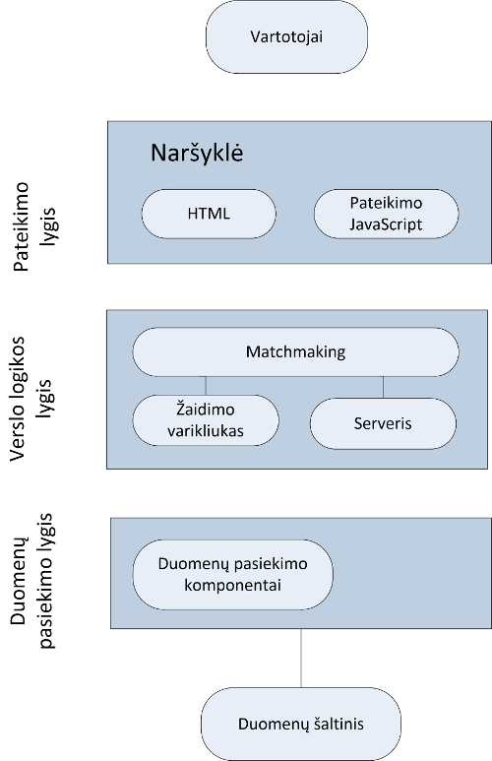
Architektūros stilius: klientas ir serveris.
Architektūros šablonas: model-view-controller.
Vartotojai. Žaidėjai, prisijungę per naršyklę prie mūsų žaidimo puslapio.
Pateikimo lygis (view). Į šitą sluoksnį įeina klientų naršyklėse rodomi HTML puslapiai ir vykdomas JavaScript kodas, susijęs su atvaizdavimu.
Verslo logikos lygis (controller). Į jį įeina žaidimo varikliukas, aprašantis visą žaidimo logiką bei žaidimo eigos simuliavimo taisykles, sesija, kuri suporuoja prisijungusius klientus ir sukuria jiems atskirus žaidimus.
Duomenų pasiekimo lygis (model). Į jį įeina klasės, skirtos dirbti su duomenimis, esančiais duomenų šaltinyje.
Duomenų šaltinis. Duomenų bazės serveris, mūsų atveju MongoDB.

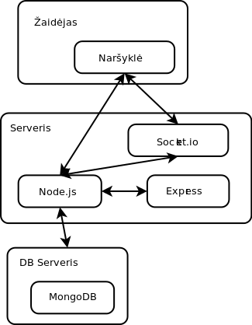
Naudojamos technologijos
Klientas: HTML5, JavaScript, WebSocket.
Serveris: Node.js, Express, Sockets.io; jei prireiks, MongoDB.

Planas antrai iteracijai
- Sukurti prototipą
  - Parengti techninį pagrindą
    - Node.js
    - Express
    - Socket.io
  - Parašyti žaidimo logikos variklį
    - judėjimo įvedimo apdorojimą
    - žaidėjų pozicijų apskaičiavimą
  - Parašyti žaidimų sesijų sukūrimą
    - žaidėjų suporavimą
    - sesijų išskyrimą
  - Vizualinė dalis
    - pozicijų atvaizdavimas ekrane

Planas trečiai iteracijai
- Patobulintas žaidimo variklis
  - Įvedimo apdorojimas
    - Puolimas
    - Taikymasis
  - Kollizijų su žaidimo objektais apdorojimas
  - Puolimo ir taikymosi simuliacija
- Patobulintas grafinis varikliukas
  - Galimybė atvaizduoti paveiksliukus (sprites)
  - Paveiksliukų animacija

Planas ketvirtai iteracijai
- Paruošti ir pritaikyti žaidimo grafiką (reikalingus paveiksliukus ir pan.)
- Sukurti žaidimo garso varikliuką
  - Paruošti žaidimo garsus ir muziką
- Žaidimo lygių kūrimas

Planas penktai iteracijai
- Žaidimo varikliuko patobulinimai
  - Pergalių skaičiavimas
  - Geriausių rezultatų sąrašas
  - Kintami žaidėjų atributai (stats) ir galimybės (abilities)
    - Žaidimo balansavimas

Papildomai sukurtos funkcijos
- Įrankis žaidimų žemėlapiams kurti
- Dinamiškas fonas (raudonas, kai lieka mažai gyvybių)
- Dinamiškas muzikos garsumas (garsiau, kai lieka mažai gyvybių)
- “Charge” sistema – žaidėjas gali atakuoti tik tam tikrą skaičių kartų, kol jam prireiks laukti kito žaidėjo atakos

